10. Доскажи словечко
Неуклюжий и большой,
Только в море он герой,
С клыками острыми, как нож,
Любитель рыбы - бурый... Морж

В Антарктиде кто не знает
Птицу ту, что не летает,
Что ныряет в море с льдин!
Ах, да это же... Пингвин

Странный гладкий серый кот
Рыбу ест, во льдах живет,
Есть усы, и хвост, и ротик,
Кто же это? - Морской... Котик

Братья, сестры бурым мишкам,
Но не любят мед и шишки,
Моржи, тюлени им соседи.
Кто это? - Белые... Медведи

Он снег глубокий разгребает
И ягель вкусный добывает,
Копает он порой весь день
Полярный северный... Олень
11. Закрась фрагменты с одной
точкой
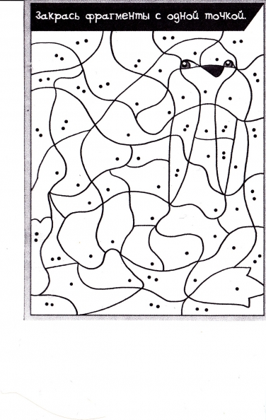

ЖЕЛАЮ УДАЧИ!
Муниципальное дошкольное образовательное
Муниципальное дошкольное образовательное
учреждение «Детский сад № 3 «Лукошко»
Тутаевского муниципального района

Муниципальное дошкольное образовательное
учреждение «Детский сад № 3 «Лукошко»
Тутаевского муниципального района

учреждение «Детский сад № 3 «Лукошко»
Тутаевского муниципального района

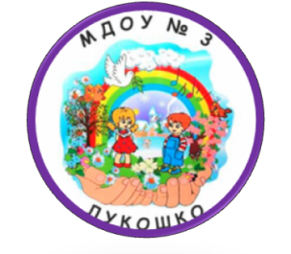
ЗАНИМАЕМСЯ
С ЛОГОПЕДОМ
Лексическая тема:
ЖИВОТНЫЕ ХОЛОДНЫХ
СТРАН
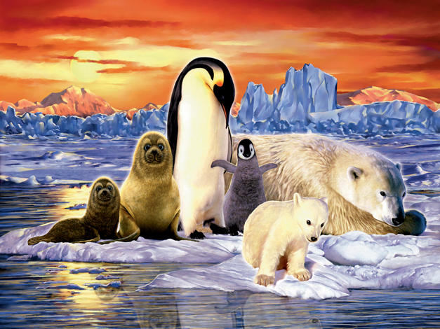

Памятка – буклет

Подготовила:
учитель-логопед
Зитерова Юлия Николаевна

1. Дети должны усвоить:
названия животных холодных стран и их детенышей, где живут, чем питаются, как передвигаются, приспособления к окружающей среде.
2. Игра «Кого не стало»
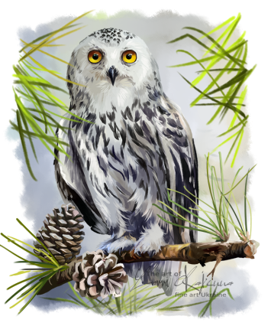
Полярная сова - нет полярной совы, морж - ..., тюлень - ..., песец - ..., олень - ..., альбатрос - ..., морской котик - ... и т.д.

3. Игра ««Четвертый лишний»
(назови лишний предмет, объясни свой выбор, используя слова «потому что») морж - олень - кабан - тюлень морской котик - зебра -песец - пингвин жираф - пингвин-морж - белый медведь и т.д.
4. Игра «Назови ласково»
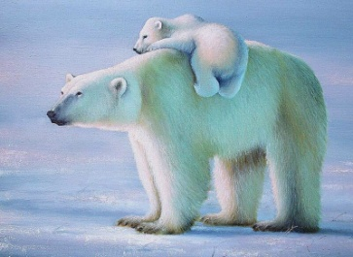
Белый медведь - беленький медвежонок, рогатый олень - ..., морж - ..., пингвин - ... .

5. Игра: «Сосчитай»
(согласование числительных с существительными): Один пингвин, два…, три…, четыре …, пять пингвинов. Медведь, морж, тюлень, песец, олень, сова.
6. Игра « Чьи детеныши?»
Дети должны закончить предложение, а затем повторить его полностью.
У медведя медвежонок, а у кошки ... .
У тюленя тюлененок, а у коровы ... .
У пингвина пингвинёнок, а у волка ....
У оленя олененок, а у лисы ... .
7. Игра «Один-много»
(по образцу) Морж - моржи - моржей, тюлень - ..., олень - ..., чайка -..., морской котик - ..., песец - … .
8. Игра «Чей? Чья? Чьи?»
Шерсть собаки — чья шерсть? — ... (собачья шерсть).
След оленя — чей след? — ... (олений след).
Нос тюленя — чей нос? — ... (тюлений нос).
Голова волка — чья голова? — ... (волчья голова).
Уши собаки — чьи уши? — ... (собачьи уши).
Копыта оленя — чьи копыта? — ... (оленьи копыта).
Клюв пингвина — чей клюв? — … (пингвиний клюв).
9. Игра: «Подбери признак»
Олень (какой?) рогатый, длинноногий, красивый, благородный, быстрый, шустрый, стремительный. Пингвин - ...., медведь - ..., морж - ..., сова - ….

